UNIVERSIDAD NACIONAL AGRARIA DE LA

SELVA

FACULTAD DE INGENIERÍA EN INFORMATICA Y SISTEMAS



**INFORME FINAL DE PRÁCTICAS PRE PROFESIONALES**

**DEPURAR E IMPLEMENTAR NUEVOS MODULOS A LOS PROYECTOS DE BOOKING Y TRADE**

**Presentado por:** Iomar Igor Alegre Barrera

**Asesor:**Mg. Rannoverng Yanac Montesino

**Periodo de Prácticas Pre Profesionales:**13/02/2023 – 13/05/2023

**Lugar de las Prácticas Pre Profesionales:**HMF Inversiones S.A.C

**TINGO MARIA – MAYO 2023**

**[Dictamen del asesor]**

# 

*{El dictamen deberá indicar la conformidad del asesor respecto a la redacción del informe (considerar el formato que establece la comisión de prácticas pre profesionales}*

**“Año de la unidad, la paz y el desarrollo”**

**CERTIFICADO DE PRÁCTICAS PRE-PROFESIONALES**

3

Mediante la presente se CERTIFICA que:

**IOMAR IGOR ALEGRE BARRERA**

Realizó sus prácticas pre profesionales satisfactoriamente en nuestra empresa, desempeñándose como PRACTICANTE DE CONSTRUCCION DE LOS APLICATIVOS TAMPU Y TRADE en nuestra área de desarrollo de software, desde el 13/02/2023 hasta el 13/05/2023, habiendo cumplido satisfactoriamente las siguientes actividades:

* Continuar con el desarrollo frontend y backend de las aplicaciones web Tampu y Booking con la biblioteca de REACT y framework de laravel.
* Implementación de nuevos módulos a las aplicaciones ya mencionadas.
* Despliegue de las aplicaciones Trade y Booking.
* Participar en reuniones sobre las actividades a desarrollar.
* Envío de correos electrónicos utilizando el servicio de smtp2go.

Se expide el presente documento a solicitud del interesado.

*Tingo Maria,19 de mayo del 2023*

*ATENTAMENTE*

**[Acta de Sustentación de PPP]**

*{El Acta solo se incluirá después del levantamiento de observaciones después de la*

*sustentación, válido para el empastado final}*

**DEDICATORIA**

Queridos Hugo y Petronila,

A ustedes, mis amados padres, quiero dedicarles este informe de práctica preprofesional. Su amor incondicional, apoyo constante y sacrificio han sido pilares fundamentales en mi camino hacia el crecimiento y la formación profesional.

A través de su ejemplo de trabajo arduo y dedicación, me han enseñado la importancia de la perseverancia y la excelencia en cada proyecto que emprendo. Su confianza en mí ha sido mi mayor motivación para superar los desafíos y alcanzar mis metas.

Este informe es el testimonio de todo lo que he aprendido y logrado durante mi práctica pre aprofesional. Cada éxito que he obtenido es el reflejo de su guía y apoyo incondicional. Gracias por ser mis mayores impulsores y por creer en mí incluso cuando dudé de mis propias habilidades.

Espero que esta dedicatoria les transmita mi profundo agradecimiento y amor. Su influencia en mi vida es invaluable y siempre llevaré con orgullo el legado de su nombre.

Con todo mi cariño,

## RESUMEN

HMF Inversiones S.A.C es una empresa que ofrece servicios de ventas de equipos electrónicos (laptops, impresoras, cámaras web, entre otras cosas), servicio técnico (laptops, impresoras), instalación de cámaras web y desarrollo de soluciones y sistemas de software, utilizando tecnologías de alto nivel. También cuenta con un producto de software ERP, el cual es una aplicación de escritorio que permite a las Mypes y Pymes administrar sus procesos de venta, compra, almacenes, manejo de inventarios, reportes, entre otras cosas.

La empresa actualmente está migrando su sistema de escritorio a dos aplicaciones web con el objetivo de implementar nuevas funciones de forma remota y mejorar la accesibilidad para los clientes. Con estas aplicaciones web, los clientes podrán realizar pedidos, ventas, apertura y cierre de cajas, registro de marcas y categorías sin necesidad de utilizar un pc.

La presente práctica preprofesional tiene como objetivo continuar con la construcción de las aplicaciones web Booking y Trade. A través de reuniones, se asignarán nuevas tareas, se realizarán revisiones y correcciones, lo cual permitirá organizar el trabajo de construcción de acuerdo con las actividades propuestas.

Tabla de contenido

RESUMEN 6

INTRODUCCIÓN 10

CAPITULO I 11

CARACTERISTICAS GENERALES DE LA ORGANIZACIÓN 11

1.1. Descripción de la Organización 11

1.1. Misión y Visión 11

1.2. Organigrama estructural 12

CAPITULO II 13

MARCO TEORICO 13

2.1. Ingeniería de software 13

2.2. Patrones de Arquitectura de software 13

2.3. Anydesk 14

2.4. Sistema de Gestión Comercial 15

2.5. Interfaz de programación de aplicaciones (API) 15

2.6. Transferencia del estado de presentación (REST) 16

2.7. Backend 16

2.8. Frontend 16

2.9. PHP 16

2.10. Framework Laravel 17

2.11. MySQL 17

2.12. React 17

2.13. GoDaddy 17

2.14. Cpanel 17

2.15. SMTP2Go 17

CAPITULO III 19

ACTIVIDADES DESARROLLADAS 19

3.1. Situación Actual 19

3.2. Objetivos 22

3.3. Alcance 22

3.4. Cronograma de actividades 22

3.5. Escenario de trabajo 23

3.6. Descripción de la arquitectura del proyecto 24

3.7. Método de trabajo 32

3.8. Construir submódulo de salida (Trade) 33

3.9. Construir submódulo de adelantos (Trade) 33

3.10. Construir submódulo de encomiendas (Trade) 33

3.11. Acoplar los reportes del submódulo de dashboard (Trade) 33

3.12. Implementar nuevas funcionalidades al submódulo facturación (Trade) 33

3.13. Construir vista pública para la consulta de encomiendas (Trade) 33

3.14. Implementar nuevas funcionalidades al submódulo grid (Booking) 33

3.15. Construir vista pública para el registro de huéspedes (Booking) 33

3.16. Implementar servicio SMTP (Booking) 33

3.17. Desplegar proyectos en servidor de producción (Booking y Trade) 33

3.18. Depuración de errores en servidor de producción para las implementaciones y los módulos construidos (Booking y Trade) 33

CONCLUSIONES 34

RECOMENDACIONES 35

ANEXOS 36

**ÍNDICE DE FIGURAS**

## INTRODUCCIÓN

Cada año se crean nuevas empresas con diferentes innovaciones que compiten con las otras que ya llevan algún tiempo en el mercado, para ello la clave de supervivencia de una empresa es la constante actualización de los participantes con ayuda de la tecnología, donde se pueden reducir costos, automatizaciones, entre otras necesidades de la empresa, brindando una experiencia única y accesible a sus clientes.

HMF Inversiones S.A.C, se encuentra migrando su aplicación de escritorio desarrollado con .NET a dos aplicaciones web, una orientada a la gestión de una empresa de transportes (Trade) y otra a la gestión de hoteles (Booking), para que sus clientes puedan mejorar a la accesibilidad al sistema. Para la cual en la presente practica se construyó y desplegaron ambas aplicaciones ya mencionadas.

**En el capítulo 1:** Se describe las características de la empresa HMF Inversiones S.A.C, empresa donde se desarrolló las practicas, que se encuentra en la ciudad de Tarapoto. La asistencia fue de forma virtual en horarios de oficina.

**En el capítulo 2:** Se describe el marco teórico y conceptual que sirvió como base para el desarrollo y entendimiento de la practica preprofesional.

**En el capítulo 3:** Se explica el desarrollo de las actividades realizadas durante el periodo de duración de las practicas preprofesional: construcción y despliegue de las aplicaciones web.

Finalmente se detalla los resultados, conclusiones y anexos.

## CAPITULO I

## CARACTERISTICAS GENERALES DE LA ORGANIZACIÓN

### Descripción de la Organización

* **Nombre legal:** HMF Inversiones S.A.C.
* **Nombre comercial:** Accord Technology.
* **Descripción:**

La empresa HMF Inversiones mejor conocida como Accord Technology en la ciudad de Tarapoto ofrece su servicio sistemas de software empresariales desde el año 2015, en el 2021 la empresa apertura su local comercial de venta de equipos electrónicos y servicio técnicos, la empresa actualmente cuenta con dos personas en el área de ventas, dos en el área de servicio técnico y dos en el área de desarrollo de software.

* **Rubro:**

Ofrece servicios de ventas de equipos electrónicos (laptops, impresoras, cámaras web, entre otras cosas), servicio técnico (laptops, impresoras), instalación de cámaras web y desarrollo de soluciones y sistemas de software empresariales en la región San Martín.

* **Metodología de trabajo:**

El marco de trabajo de la empresa está enfocado por objetivos, primero se realiza una reunión para establecer las tareas y resolver dudas, una vez concluida la reunión se comienza con la ejecución de estas tareas con la finalidad de lograr el objetivo y se repite el ciclo.

* **Ubicación Geográfica**

**Departamento:** San Martín.

**Provincia:** San Martín.

**Distrito:** Tarapoto.

**Dirección:** Alfonso Ugarte - 588.

### Misión y Visión

#### Misión

Brindar soluciones integrales en el ámbito de equipos electrónicos, servicios

técnicos, instalaciones y desarrollo de software empresarial, con el objetivo de satisfacer las necesidades tecnológicas de nuestros clientes en la región de San Martín. Nos comprometemos a ofrecer productos y servicios de alta calidad, garantizando un excelente soporte técnico y una atención personalizada, para contribuir al crecimiento y éxito de las empresas de nuestra comunidad.

#### Visión

Ser reconocidos como líderes en la región de San Martín en la provisión de

equipos electrónicos, servicios técnicos, instalaciones y soluciones de software empresarial. Buscamos ser la primera opción para las empresas que requieren asesoramiento tecnológico confiable, ofreciendo productos y servicios innovadores, adaptados a las necesidades cambiantes del mercado. Nuestro objetivo es mantenernos a la vanguardia de la tecnología y establecer relaciones duraderas con nuestros clientes, basadas en la confianza y el mutuo beneficio.

### Organigrama estructural

**Figura 1 Organigrama Estructural HMF Inversiones S.A.C**

Fuente: Elaboración propia.

## CAPITULO II

## MARCO TEORICO

### Ingeniería de software

Según (Roger S. Pressman, n.d.), define la ingeniera de software como una disciplina de cuatro capas: herramientas, métodos, procesos y un enfoque de calidad. Se complementa con la definición en cinco áreas de conocimiento relacionada a la capa de procesos de desarrollo de software: requisitos, diseño, construcción, pruebas y mantenimiento de software, para obtener un producto que cumpla con los estándares de calidad y las expectativas del cliente. (IEEE COMPUTE SOCIETY, n.d.)

### Patrones de Arquitectura de software

Los patrones de arquitectura describen los diseños de los componentes que forman un sistema, es decir la estructura con el cual estará compuesta el sistema. (Gruhn & Striemer, n.d.)

Según (Roger S. Pressman, n.d.) nos dice que los patrones de arquitectura de software como un proceso de etapas múltiples que se inicia con los requerimientos de información, se sintetizan las representaciones de los datos y la estructura del programa, las características de la interfaz y los detalles del procedimiento.

#### Patrón de arquitectura MVC

Es un patrón de arquitectura de software encargado de separar la lógica de negocio de la interfaz del usuario en tres capas “modelo, vista y controlador” capa uno de ellos con una única responsabilidad, actualmente es el más utilizado en aplicaciones Web, ya que facilita la funcionalidad, mantenibilidad y escalabilidad del sistema, de forma simple y sencilla, a la vez que permite “no mezclar lenguajes de programación en el mismo código”. .(Eugenia Bahit, n.d.)

**Figura 2 Arquitectura MVC**

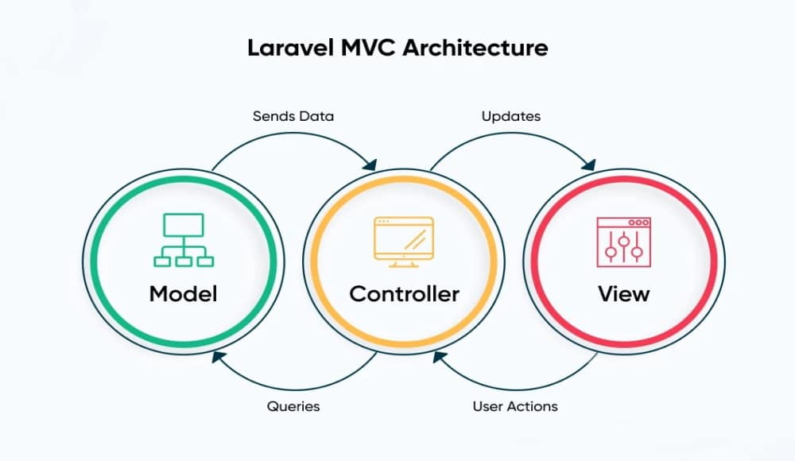

Fuente: (Kinsta, 2023)

La arquitectura MVC se divide en tres niveles (modelo, vista y controlador) cada una encargada de una responsabilidad cumpliendo con el primer principio SOLID:

* **Modelo:** Actúa como intermediario entre el controlador y la base de datos,

ejecutando consultas SQL o mediante un ORM.

* **Controlador:** Es el intermediario entre la vista y el modelo, Aquí es donde

se consultan los datos el modelo, aplica la lógica del negocio y pasa los datos a la vista.

* **Vista:** Es la parte visible de la aplicación web en los cuales se muestra los

datos obtenidos por el modelo de manera grafica.

#### Trabajo por objetivos

Según (Greenbank, 2001) nos dice que los objetivos en las microempresas son definidos por los propietarios y gerentes de la empresa, tienden a relacionarse con criterios personales más que con criterios empresariales.

Según (RIVERA, n.d.) no dice que, en el contexto del desarrollo de software, el trabajo por objetivos implica establecer metas y objetivos específicos relacionados con el desarrollo, mantenimiento o mejora del software. Estos objetivos pueden incluir la entrega de nuevas características o funcionalidades, la corrección de errores, la mejora del rendimiento o la optimización del código, entre otros.

De acuerdo con lo anterior, se podría concebir

### Anydesk

Anydesk es un sistema que permite a usuario que proveen un servicio de TI conectarse con sus clientes de manera remota, pudiendo interactuar y transferirse documentos.

Permite al usuario acceder de forma remota al escritorio junto con sus archivos o documentos desde cualquier parte del mundo. AnyDesk tiene una función de libreta de direcciones incorporada, que rastrea conexiones o contactos y permite al usuario ver el estado en línea de esas conexiones. AnyDesk también es accesible en áreas donde el ancho de banda es bajo y la conectividad a Internet es deficiente.(*AnyDesk - Javatpoint*, n.d.)

### Sistema de Gestión Comercial

Son sistemas que se enfocan en los procesos comerciales de una empresa, facilitando el trabajo y la atención de los clientes.

#### ERP

Un sistema ERP es un software orientado a una empresa o a un nicho de empresas que brindan bienes o servicios con la finalidad de automatizar y organizar sus procesos principales, con la finalidad de reducir costos y brindar un mejor servicio a sus clientes.

Se refiere a un tipo de software que las organizaciones usan para administrar las actividades comerciales diarias, como la contabilidad, el rendimiento, etc. (Ahed Abugabah & Louis Sanzogni, n.d.)

**Figura 3 Módulos que abarca un sistema ERP**

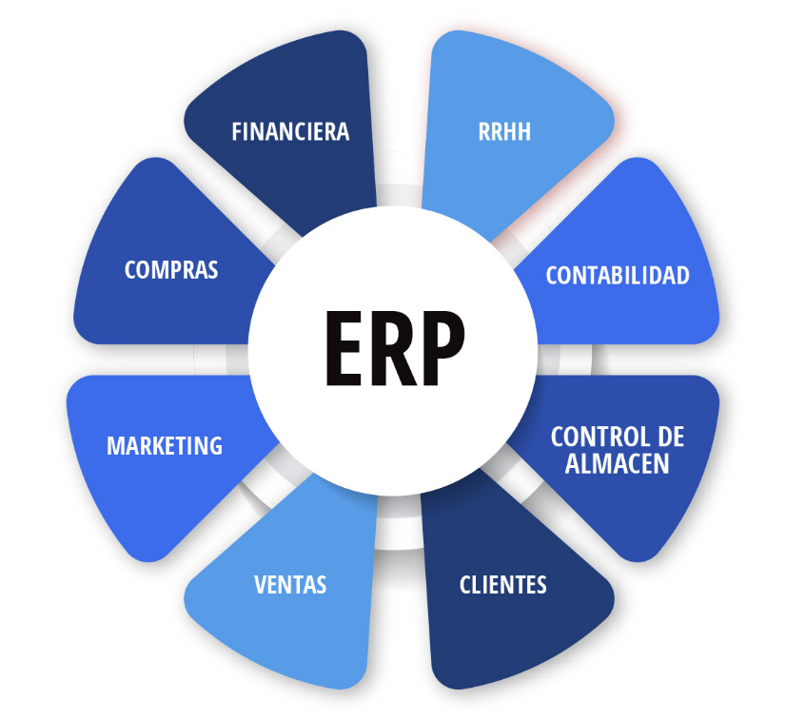

Fuente: Emiral

### Interfaz de programación de aplicaciones (API)

Es un conjunto de definiciones y protocolos que se usa para diseñar e integrar el software de aplicaciones.

Las Apis permiten que sus productos y servicios se comuniquen entre sí, sin necesidad de saber cómo están implementados. Las Apis son un medio simplificado para conectar su propia infraestructura a través del desarrollo de aplicaciones nativas de la nube, pero también permiten compartir los datos con clientes y usuarios externos como se muestra en la figura 4.(MANFRED BORTENSCHLAGER & STEVEN WILLMOTT, n.d.)

**Figura 4 Flujo de trabajo de una API**

Fuente: (MANFRED BORTENSCHLAGER & STEVEN WILLMOTT, n.d.)

### Transferencia del estado de presentación (REST)

Es un estilo arquitectónico para proporcionar estándares de comunicación entre sistemas informáticos en la web, lo que facilita la comunicación de los sistemas entre sí. Los sistemas compatibles con REST, a menudo llamados sistemas RESTful, se caracterizan por no tener estado y separar las preocupaciones del cliente y el servidor como se muestra en la figura 5. (*What Is REST? | Codecademy*, n.d.)

**Figura 5 Comunicación REST**

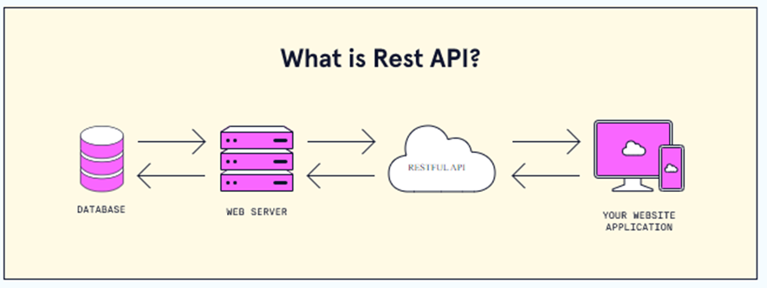

Fuente: (*What Is REST? | Codecademy*, n.d.)

### Backend

Es la parte que se ejecuta en un servidor, es el responsable de tratar los datos en términos general, esto significa que es responsable de recibir las peticiones de los clientes para que se les proporcione datos, para que puedan visualizarlos como se muestra en la figura 6. (Filipova & Vilão, 2018)

**Figura 6 Servidor backend**

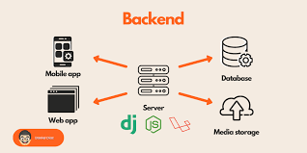

Fuente: (*Geekflare*, n.d.)

### Frontend

El desarrollo Frontend, también conocido como desarrollo del lado del cliente, es la práctica de producir HTML, CSS Y JavaScript para un sitio web o una aplicación web para que un usuario pueda verlos e interactuar directamente con ellos como se muestra en la figura 7. (Gerasimov et al., 2020)

**Figura 7 Tecnologías frontend**

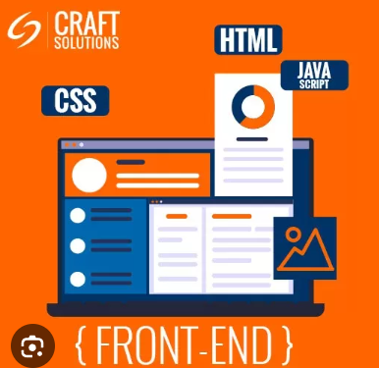

Fuente: Craft Solutions

### FullStack

En el desarrollo de software se denomina fullstack a una persona que maneja uno o más stacks de tecnologías que abarcan desde el frontend y backend, siendo capaces de construir, dar soportor e implementar nuevas funcionalidades a un proyecto como se muestra en la figura 8.

**Figura 8 Capos que abraca un desarrollador fullstack**

Fuente: revenueriver

### PHP

PHP (acrónimo recursivo de PHP: Hypertext Preprocessor) es un lenguaje de secuencias de comandos de propósito general de código abierto ampliamente utilizado que es especialmente adecuado para el desarrollo web y se puede incrustar en HTML. (*PHP: ¿Qué Es PHP? - Manual*, n.d.)

### Framework Laravel

Laravel es un marco de aplicación web con una sintaxis expresiva y elegante. Un marco web proporciona una estructura y un punto de partida para crear proyectos en el lenguaje de php. (*The PHP Framework For Web Artisans*, n.d.)

### MySQL

MySQL es la base de datos de código abierto más popular del mundo. Según DB-Engines, MySQL se ubica como la segunda base de datos más popular, detrás de Oracle Database. MySQL impulsa muchas de las aplicaciones más visitadas, incluidas Facebook, Twitter, Netflix, Uber, Airbnb, Shopify y Booking.com. (*What Is MySQL? | Oracle*, n.d.)

### React

React te permite crear interfaces de usuario a partir de piezas individuales llamadas componentes como se muestra en la figura. (*Quick Start – React*, n.d.)

**Figura 9 React componentes**

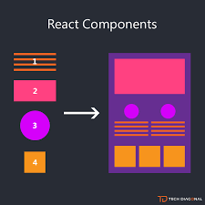

Fuente: Medium

### GoDaddy

GoDaddy es una empresa a nivel mundial que ofrece servicios de hosting, alquiler de dominios, correos corporativos y marketing. (*GoDaddy PE*, n.d.)

### Cpanel

CPanel es uno de los paneles de control de alojamiento web basados ​​en Linux más populares, que presenta una variedad de módulos como se muestra en la figura 10 que incluyen Archivos, Preferencias, Bases de datos, Aplicaciones web, Dominios, Métricas, Seguridad, Software, Avanzado y Correo electrónico. La facilidad de uso y una interfaz simple hacen de cPanel una opción popular entre los webmasters. (*What Is CPanel?*, n.d.)

**Figura 10 Panel Cpanel**

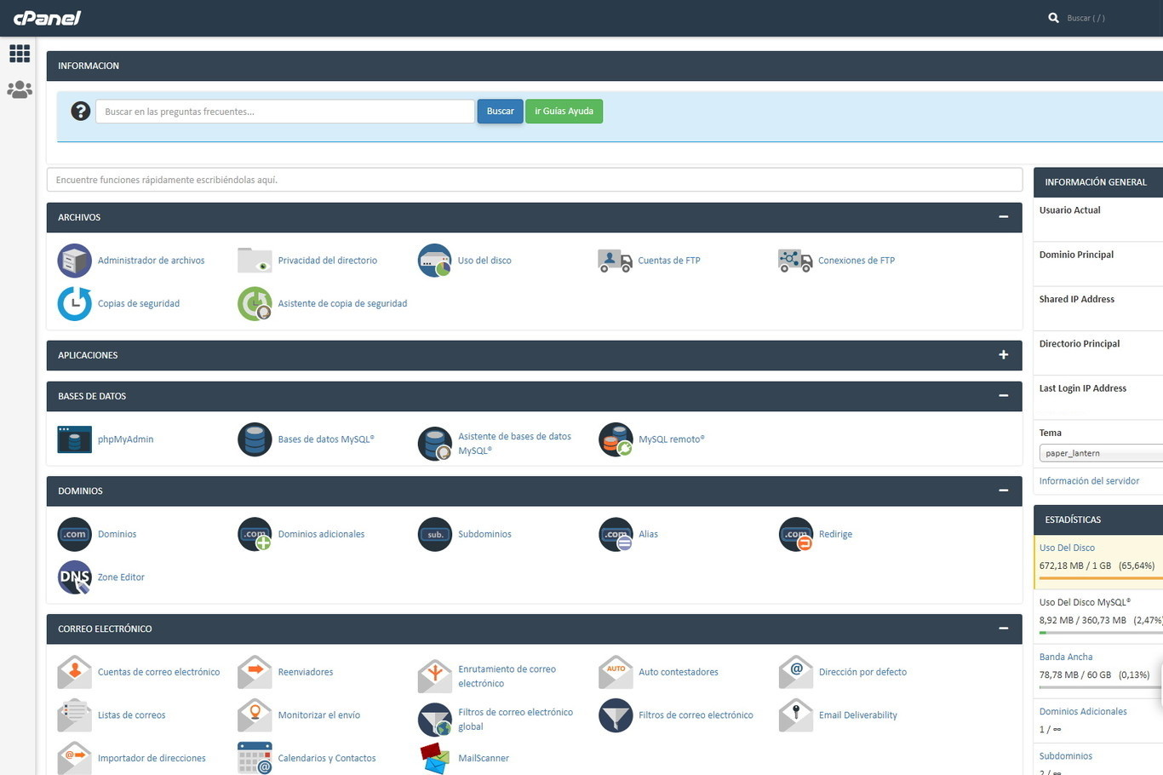

Fuente: Elaboración propia

### SMTP2Go

SMTP2GO es una plataforma de entrega de correo electrónico basada en la nube que ayuda a entregar y rastrear correos electrónicos. Sus características incluyen soporte de tickets, chat en vivo, asistencia de configuración, bucles de retroalimentación, monitoreo de listas negras, detección de trampas de spam, análisis en tiempo real, resúmenes semanales y seguimiento de rebotes/spam. (*SMTP2GO Software*, n.d.)

## CAPITULO III

## ACTIVIDADES DESARROLLADAS

### Situación Actual

#### Problemática

La empresa “HMF inversiones S.A.C”, tiene como uno de sus productos, un sistema de gestión comercial de escritorio llamado “KAMAY”. Debido al cambio tecnológico donde todos los servicios se migran a la web, la empresa se ve en la necesidad de realizar la migración de su sistema.

Actualmente la empresa tiene en ejecución dos proyectos webs derivados de un mismo proyecto:

* BOOKING: Orientado a la gestión de los procesos que se realizan en un hotel.
  + Modulo Menú principal: Agrupa submódulos principales para el proceso

de reserva de habitaciones.

* + - Panel de control (dashboard): Muestra un resumen de las habitaciones y ventas.
    - Reserva / estancia (grid): Encargada de la gestión de reservas y estancias.
  + Modulo Mantenedores: Agrupa submódulos generales de gestión.
    - Comprobantes (vouchers): Encargada de la gestión de comprobantes.
    - Habitación (room): Encargada de la gestión de habitaciones.
    - Clientes / Proveedores (clients_providers): Encargada de la gestión de clientes y proveedores.
    - Clases de habitación (class_room): Encargada de la gestión de clases de habitaciones.
    - Categoria / Marca (categories_brand): Encargada de la gestión de categoría y marcas.
    - Series (series): Gestión de series.
    - Paquetes Turísticos (tourist-packages): Encargada de la gestión de paquetes turísticos.
    - Usuarios (users): Encargada de la gestión de usuarios.
    - Productos (products): Encargada de la gestión de productos.
  + Modulo CPE: Agrupa submódulos para la comunicación con la SUNAT para la facturación electrónica.
    - Gestión CPE (manage_cpe): Encargada de la gestión de CPE.
  + Modulo Tesorería: Agrupa submódulos correspondientes a las finanzas del sistema.
    - Administración de caja (manage_cash): Encargada de la gestión de administración de caja.
  + Modulo Seguridad: Agrupa submódulos para la seguridad del sistema.
    - Control de acceso (access_control): Encargada de la gestión de control de acceso.
    - Control de menú (menu_control): Gestión de control de menú.
  + Modulo Procesos: Agrupa submódulos necesarios para la facturación de los distintos consumos.
    - Facturación (sales): Gestión de facturación.
    - Pedidos (orders): Encargada de la gestión de pedidos.
    - Proformas (proformas): Encargada de la gestión de proformas.
    - Nota de crédito (credit_note): Encargada de la gestión de notas de créditos.
  + Modulo Opciones: Agrupa submódulos para la gestión de la empresa.
    - Establecimiento (establishments): Encargada de la gestión de establecimiento.
* TRADE: Orientado en la gestión de los procesos que se realizan en una agencia de transportes.
  + Modulo Menú principal: Agrupa submódulos principales para el proceso de reserva de habitaciones.
    - Panel de control (dashboard): Muestra un resumen de las ventas de pasajes, encomiendas y garaje.
  + Modulo Mantenedores: Agrupa submódulos generales de gestión.
    - Comprobantes (vouchers): Encargada de la gestión de comprobantes.
    - Clientes / Proveedores (clients_providers): Encargada de la gestión de clientes y proveedores.
    - Series (series): Gestión de series.
    - Usuarios (users): Encargada de la gestión de usuarios.
    - Productos (products): Encargada de la gestión de productos.
    - Gestión de conductores (exit_vehicles): Encargada de la gestión de los conductores.
  + Modulo CPE: Agrupa submódulos para la comunicación con la SUNAT para la facturación electrónica.
    - Gestión CPE (manage_cpe): Encargada de la gestión de CPE.
  + Modulo Tesorería: Agrupa submódulos correspondientes a las finanzas del sistema.
    - Administración de caja (manage_cash): Encargada de la gestión de administración de caja.
  + Modulo Seguridad: Agrupa submódulos para la seguridad del sistema.
    - Control de acceso (access_control): Encargada de la gestión de control de acceso.
    - Control de menú (menu_control): Encargada de la gestión de control de menú.
  + Modulo Procesos: Agrupa submódulos necesarios para la facturación de los distintos consumos.
    - Facturación (sales): Gestión de facturación.
    - Nota de crédito (credit_note): Encargada de la gestión de notas de créditos.
  + Modulo Opciones: Agrupa submódulos para la gestión de la empresa.
    - Establecimiento (establishments): Encargada de la gestión de establecimiento.

El primer proyecto en pasar a construcción fue TAMPU en febrero del 2021 el cual al alcanzar una madures en el desarrollo se realizó una rama en agosto del 2022 como se muestra en la figura 11.

**Figura 11 Regla de tiempo de los proyectos**

Fuente: Elaboración propia

### Objetivos

* **General**

Construir nuevos módulos, desplegar y depurar los proyectos Booking y Trade.

* **Específicos**

1. Construir submódulos de salida, adelantos y encomiendas (Trade).
2. Acoplar los reportes del submódulo dashboard (Trade).
3. Implementar nuevas funcionalidades al submódulo facturación (Trade).
4. Construir vista pública para la consulta de encomiendas (Trade).
5. Implementar nuevas funcionalidades al submódulo grid (Booking).
6. Construir vista pública para el registro de huéspedes (Booking).
7. Implementar servicio SMTP (Booking).
8. Desplegar y depurar proyectos en servidor de producción (Booking y Trade).

### Alcance

Este trabajo está limitado al alcance que tendrán los módulos de:

* Trade:
  + Moduló de Salida.
  + Moduló de Adelantos.
  + Moduló de encomiendas.
  + Moduló de facturación.
  + Moduló de dashboard.
  + Vista de consulta de encomiendas.
* Booking:
  + Moduló grid.
  + Vista de registro de huéspedes.

### Cronograma de actividades

**Tabla 1 Cronograma de actividades**

|  |  |  |  |  |  |  |  |  |  |  |  |  |
| --- | --- | --- | --- | --- | --- | --- | --- | --- | --- | --- | --- | --- |
| **Actividades** | Febrero | | Marzo | | | | Abril | | | | Mayo | |
| S3 | S4 | S1 | S2 | S3 | S4 | S1 | S2 | S3 | S4 | S1 | S2 |
| Construir submódulos de salida, adelantos y encomiendas |  |  |  |  |  |  |  |  |  |  |  |  |
| Acoplar los reportes del módulo dashboard (Trade). |  |  |  |  |  |  |  |  |  |  |  |  |
| Implementar nuevas funcionalidades al módulo facturación (Trade). |  |  |  |  |  |  |  |  |  |  |  |  |
| Construir vista pública para la consulta de encomiendas (Trade). |  |  |  |  |  |  |  |  |  |  |  |  |
| Implementar nuevas funcionalidades al módulo grid (Booking). |  |  |  |  |  |  |  |  |  |  |  |  |
| Construir vista pública para el registro de huéspedes (Booking). |  |  |  |  |  |  |  |  |  |  |  |  |
| Implementar servicio SMTP para el envío de información de reserva (Booking). |  |  |  |  |  |  |  |  |  |  |  |  |
| Desplegar y depurar proyectos en servidor de producción (Booking y Trade) |  |  |  |  |  |  |  |  |  |  |  |  |

Fuente: Elaboración propia

### Escenario de trabajo

#### Dirección de proyecto

El jefe del proyecto es ing. Josue Acuña Cordoba.

#### Equipo de trabajo

**Tabla 2 Equipo de trabajo**

|  |  |
| --- | --- |
| Líder del proyecto – Analista programador Senior | |
| Nombre | Josue Acuña Cordoba |
| Cargo en la empresa | Gerente general.  Ing. en sistemas.  Analista programador sénior. |
| Contacto | bodjac@hmail.com |
| Analista programador | |
| Nombre | Iomar Igor Alegre Barrera |
| Cargo en la empresa | Analista programador.  Practicante. |
| Contacto | Iomar.alegre@unas.edu.pe |

Fuente: Elaboración propia.

#### Recursos

Durante el tiempo de desarrollo de las practicas preprofesionales se usaron los siguientes recursos:

**Tabla 3 Recursos**

|  |  |
| --- | --- |
| Recurso | Descripción |
| Visual Studio Code | Es un ide que nos facilita el desarrollo a desarrolladores web y JavaScript, con extensiones para admitir casi cualquier lenguaje de programación. |
| Anydesk | Es un software que nos permite el control remoto a un pc, el propietario proporciona acceso remoto independiente de la plataforma a computadoras personales y otros dispositivos que ejecutan la aplicación host. |
| HeidiSQL | Es un software de administración de código abierto para MySQL, Microsoft SQL Server y PostgreSQL. |
| Postman | Es un software que permite realizar peticiones a los endpoint de un api. |

Fuente: Elaboración propia.

### Descripción de la arquitectura del proyecto

#### Arquitectura del proyecto

Ambos proyectos están compuestos por frontend y backend, al ser Tampu una rama de Booking comparte la misma arquitectura, continuación de representas el diagrama de ambos proyectos:

* Frontend:

La figura 12 muestra la arquitectura frontend del proyecto el cual está construido en componentes los cuales utilizar redux como una base de datos temporal el cual permite guardar los datos que son consultados al backend para ser accesible a cualquier componente sin importar la jerarquía.

**Figura 12 Diagrama frontend**

Fuente: Elaboración propia

* Backend:

En la figura 13 se muestra las relaciones entre las distintas capas del frontend y cómo se relaciones con las capas del backend, también se muestra el método de comunicación y los distintos servicios que terceros que se comunica el backend.

**Figura 13 Arquitectura backend**

Fuente: Elaboración propia

Las peticiones que llegan desde el servicio de Frontend son recibidos por el controlador backend, que será el encargado de dirigir la solicitud a los modelos y a la base de datos o a los servicios que el frontend solicite como se muestra en la figura 14.

**Figura 14 Arquitectura de los proyectos**

Fuente: Elaboración propia

#### Distribución de carpetas

* Backend:

A continuación, se presenta en la figura 15 la distribución de carpetas del proyecto de backend generados por laravel 8 en el IDE visual studio code.

**Figura 15 Distribución de carpetas en visual studio code**

Fuente: Elaboración propia

A continuación, se presenta en la figura 16 la distribución de carpetas de las vistas, en su totalidad son utilizadas para generar reportes pdf.

**Figura 16 Distribución de carpetas de las vistas**

Fuente: Elaboración propia

A continuación, se presenta en la figura 17 la distribución de carpetas de los controladores.

**Figura 17 Distribución de carpetas de los controladores**

Fuente: Elaboración propia

A continuación, se presenta en la figura 18 la distribución de carpetas de los modelos.

**Figura 18 Distribución de carpetas de los modelos**

Fuente: Elaboración propia

* Frontend

A continuación, se presenta en la figura 19 la distribución de carpetas del proyecto de frontend generado con React versión 16 en el IDE visual studio code.

**Figura 19 Distribución de carpetas de frontend**

Fuente: Elaboración propia

A continuación, se presenta en la figura 20 la distribución de carpetas de los actions de redux.

**Figura 20 Distribución de carpetas de los actions de redux**

Fuente: Elaboración propia

A continuación, se presenta en la figura 21 la distribución de carpetas de los reducers de redux.

**Figura 21 Distribución de carpetas de los reducers de redux**

Fuente: Elaboración propia

A continuación, se presenta en la figura 22 la distribución de carpetas de los componentes.

**Figura 22 Distribución de carpetas de los componentes**

Fuente: Elaboración propia

### Método de trabajo

Se realiza una reunión por meet con el líder del proyecto para definir las tareas y disipar dudas. El resultado de la reunión es el objetivo con la lista de tareas a desarrollar.

**Figura 23 Objetivo con tareas**

Fuente: Elaboración propia

La figura 23 muestra un ejemplo de un objetivo con la finalidad de corregir errores y nos describe las tareas a realizar.

**Figura 24 Resultado de una ejecución de un objetivo**

Fuente: Elaboración propia

La figura 24 muestra un reporte donde se describe de manera corta en donde se realizaron los cambios, estos reportes solo se realizan al corregir errores y no al implementar nueva funcionalidades.

**Figura 25 Entorno de trabajo**

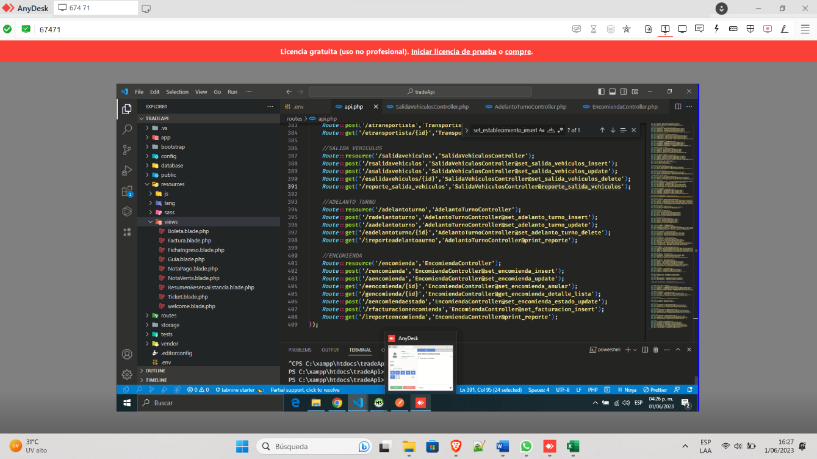

Fuente: Elaboración propia

En la figura 25 muestra la conexión mediante anydesk al pc de desarrollo donde se encuentra los proyectos backend y frontend desplegados en servidores locales.

### Construir submódulo de salida (Trade)

El submódulo de salida será el encargado de gestionar las salidas programadas de los conductores, donde registrará el conductor y el monto a cobrar por encomiendas a oficina, estos registros serán visibles para los usuarios que se encuentren en la misma sucursal.

#### Tareas

En la figura 26 se muestra el objetivo a alcanzar y las tareas a realizar.

**Figura 26 Objetivo: Crear submódulo salida y asignar al módulo Tesorería**

Fuente: Elaboración propia

##### Referencias

En la figura 27 se muestra una vista como referencia para los botones de registrar y la tabla donde se mostrarán los datos.

**Figura 27 Vista referencia**

Fuente: Elaboración propia

En la figura 28 se muestra una impresión que servirá como referencia para imprimir un registro de salida.

**Figura 28 Referencia de impresión de salida**

Fuente: HMF inversiones

#### Backend

#### Frontend

### Construir submódulo de adelantos (Trade)

El submódulo de salida será el encargado de gestionar los adelantos “salidas que no estaban programadas” de los conductores, donde se registrará el conductor y el monto a cobrar por encomiendas a oficina, estos registros serán visibles para los usuarios que se encuentren en la misma sucursal.

#### Tareas

En la figura X se muestra el objetivo a alcanzar y las tareas a realizar.

**Figura 29 Objetivo: Crear el submódulo de adelanto y asignar al módulo de tesorería**

Fuente: Elaboración propia

##### Referencias

En la figura X se muestra una vista como referencia para los botones de registrar y la tabla donde se mostrarán los datos.

**Figura 30 Vista de referencia**

Fuente: Elaboración propia

En la figura 28 se muestra una impresión que servirá como referencia para imprimir un registro de adelanto.

**Figura 31 Referencia de impresión de adelanto**

Fuente: HMF inversiones

#### Backend

#### Frontend

### Construir submódulo de encomiendas (Trade)

El submódulo de encomiendas será la encargada de gestionar las encomiendas por usuario y sucursal, donde se registrará la sucursal destino de la encomienda, conductor, remitente, destinatario, clave de encomienda, dirección, condición de entrega, observación y los ítems enviados con su descripción, unidad de medida, cantidad y precio por el servicio de encomienda.

#### Tareas

En la figura X se muestra el objetivo a alcanzar y las tareas a realizar.

**Figura 32 Objetivo: Crear submódulo de encomiendas**

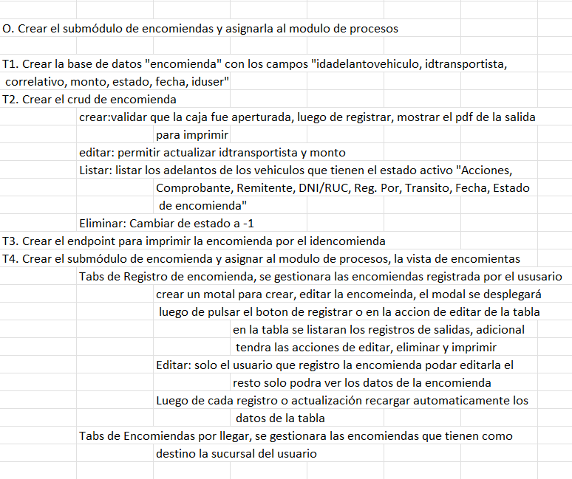

Fuente: Elaboración propia

##### Prototipos

#### Backend

#### Frontend

### Acoplar los reportes del submódulo de dashboard (Trade)

El submódulo de dashboard es el encargado de mostrar un resumen de los registros que aporten valor al cliente, se realizará una modificación para que muestre un resumen de ventas de pasajes, encomiendas, garaje del último mes, un resumen de los vehículos próximos a llegar y un resumen de las salidas y adelantos de la sucursal.

#### Tareas

En la figura X se muestra el objetivo a alcanzar y las tareas a realizar.

**Figura 33 Objetivo: Acoplar los reportes del submódulo de dashboard**

Fuente: Elaboración propia

##### Referencias

En la figura x se muestra una referencia para los nuevos reportes.

**Figura 34 Referencia para los cambios en el submódulo dashboard**

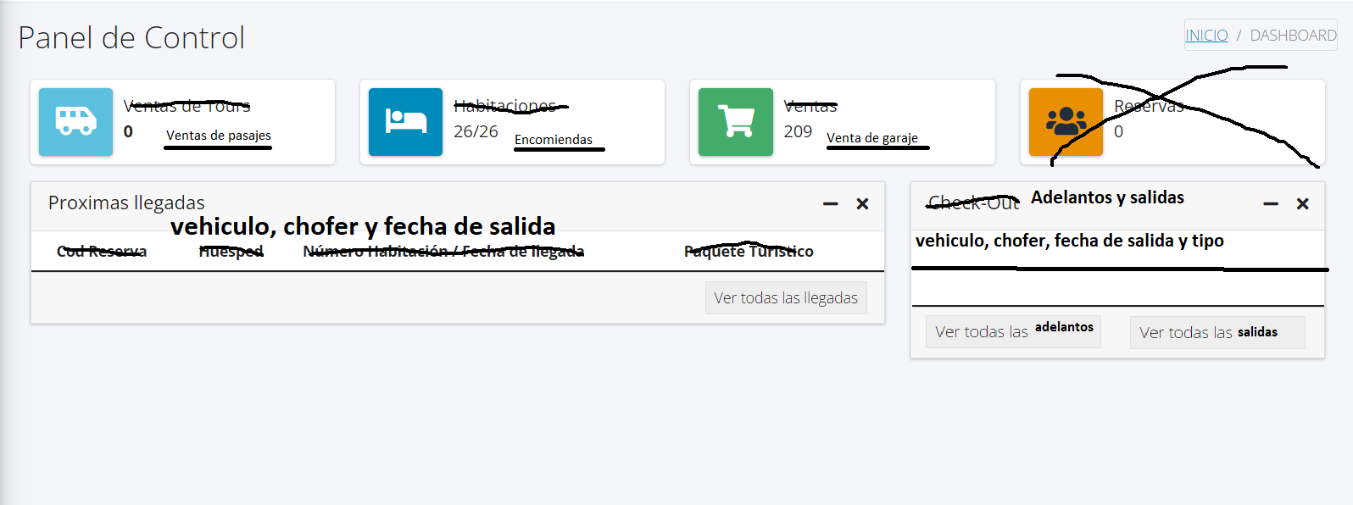

Fuente: HMF inversiones.

#### Backend

#### Frontend

### Implementar nuevas funcionalidades al submódulo facturación (Trade)

El submódulo de facturación es el encargado de la facturación de los servicios brindados por la empresa, se realizará una modificación en el cual se agregará un campo de descripción adicional a los productos.

#### Tareas

En la figura X se muestra el objetivo a alcanzar y las tareas a realizar.

**Figura 35 Objetivo: Nuevas funcionalidades al submódulo facturación**

Fuente: Elaboración propia

##### Referencias

**Figura 36 Referencia para el cambio de facturación**

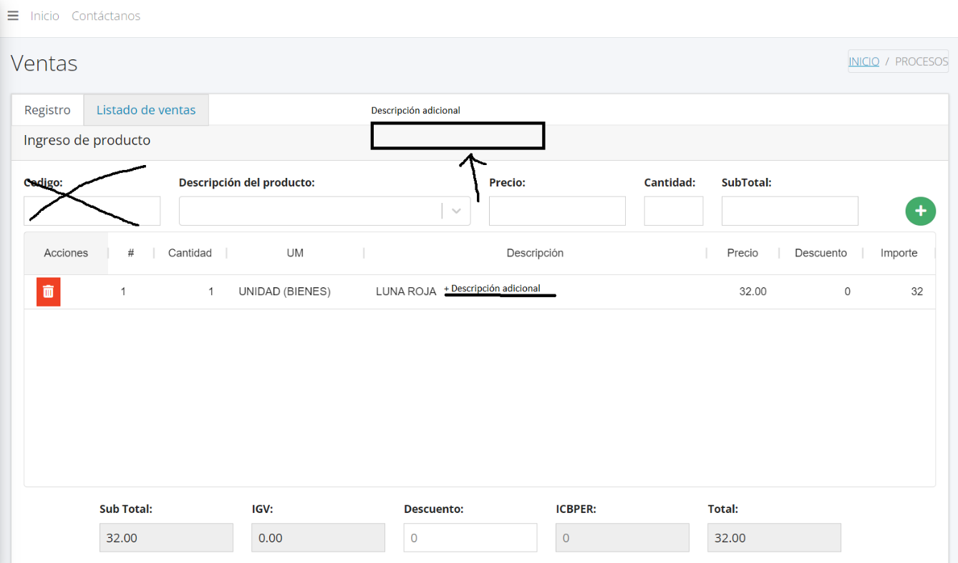

Fuente: Elaboración propia

#### Backend

#### Frontend

### Construir vista pública para la consulta de encomiendas (Trade)

La vista de consulta de encomiendas será una página publica la cual permitirá a los clientes hacer ver el estado y un resumen de su encomienda.

#### Tareas

En la figura X se muestra el objetivo a alcanzar y las tareas a realizar.

**Figura 37 Objetivo: Construir rastreador de encomiendas**

Fuente: Elaboración propia.

##### Referencia

En la figura x se muestra una referencia para la vista de rastreo de encomiendas.

**Figura 38 Referencia para el tracking de encomiendas**

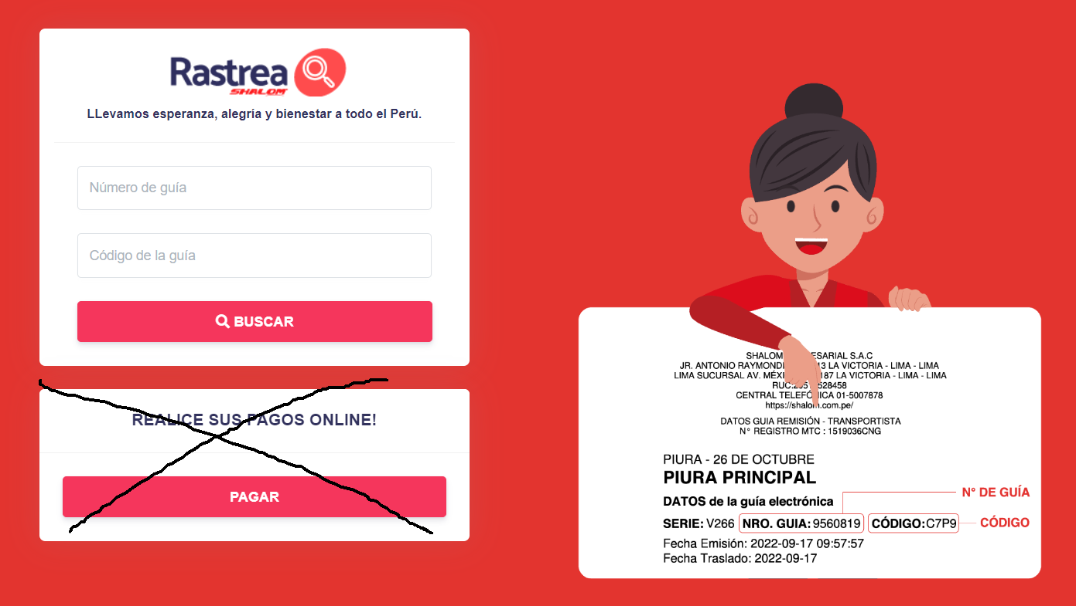

Fuente: HFM inversiones.

#### Backend

#### Frontend

### Implementar nuevas funcionalidades al submódulo grid (Booking)

El sub modulo grid es el encargado del registro de reserva, estancias, consumos, por habitación. Se implementará será nuevas funcionalidades de reportes y envió de correo electrónico.

#### Tareas

En la figura X se muestra el objetivo y las tareas para implementar nuevas funcionalidades al submódulo grid.

**Figura 39 Objetivo: Nuevas funcionalidades a grid**

Fuente: Elaboración propia

#### Backend

#### Frontend

### Construir vista pública para el registro de huéspedes (Booking)

La vista de registro de huéspedes será publica para el registro de los huéspedes de una reserva, se registrarán los nombres, nacionalidad, documento de identidad, numero de documento de identidad, etc.

#### Tareas

En la figura X se muestra el objetivo y las tareas para implementar la nueva vista de registro de huéspedes.

**Figura 40 Objetivo: Construcción de vista pública para registro de huéspedes**

Fuente: Elaboración propia

#### Backend

#### Frontend

### Implementar servicio SMTP para el envío de información de reserva (Booking)

Implementar el servicio smtp para el envío de correo electrónico con la finalidad de enviar el link donde podre registrar los huéspedes que restan. En el correo se enviará los datos de la empresa una pequeña explicación y la url de la vista pública para el registro de los huéspedes.

#### Tareas

En la figura X se muestra el objetivo y las tareas para implementar un endpoint que permita el envío de correo.

**Figura 41 Objetivo: creación de endpoint para envío de correo**

Fuente: Elaboración propia

##### Prototipos

#### Backend

#### Frontend

### Desplegar y depurar proyectos en servidor de producción (Booking y Trade)

Se realizo distintas actividades con la finalidad de desplegar los servicios en subdominios de la empresa en el hosting de GoDaddy atreves del cpanel, configurar la base de datos, subir los archivos del frontend y el backend.

#### Despliegue

##### Tareas

En la figura X se muestra el objetivo y las tareas para desplegar los proyectos de Trade y Booking.

**Figura 42 Objetivo: Desplegar proyectos**

Fuente: Elaboración propia

##### Backend

##### Frontend

#### Depuración

Luego de desplegar los proyectos, se realizaron pruebas de caso de uso y se descubrieron muchos errores causados por no formatear los tipos de datos de texto a enteros y decimales, el servidor al estar desplegado en un entorno Linux nos retorna los datos en texto, en la figura X y figura X se muestran los casos de usos aplicados a cada sistema.

**Figura 43 Casos de uso Trade**

Fuente: HMF Inversiones

**Figura 44 Casos de uso Booking**

Fuente: HMF inversiones

##### Tareas

En la figura X se muestra el objetivo y las tareas para depurar los errores producidos en los servidores de producción.

**Figura 45 Objetivo: Depurar errores**

Fuente: Elaboración propia

##### Backend

##### Frontend

### CONCLUSIONES

[Las conclusiones deberán explicar los resultados de las prácticas preprofesionales]

[Se deben nombrar los logros más importantes, verdaderas conclusiones del Trabajo]

[La cantidad de párrafos es variable]

### RECOMENDACIONES

[Se pueden incluir recomendaciones u observaciones, que se deducen de las conclusiones.]

[La cantidad de párrafos es variable]

### ANEXOS

*{Los anexos deben ser numerados, y referenciados en el contenido del informe. Se deberá incluir los productos logrados de ser el caso (manuales, proyectos, diseños, u otros documentos) durante el desarrollo de las PPP, por ejemplo:*

* *Si desarrolló un software o un sistema de información deberá incluir la documentación del análisis y diseño, manual de usuario y técnico, entre otros. Asimismo, adjuntar dentro de DVD o CD, el informe de prácticas, anexos, presentación, código fuente, instaladores, etc.*
* *Si diseño o implementó una red de datos, deberá incluir los planos de red antes y después de la solución, listado y breve descripción técnica de equipamiento, materiales, entre otros.*

*Asimismo, adjuntar en el DVD o CD, el informe de prácticas, anexos, presentación, las fuentes de diagramas, planos, etc.*

* *Si diseñó o formuló un proyecto de TI, evaluación de seguridad de TI deberá incluir el proyecto completo como anexo, con todos los archivos fuente en el DVD o CD. Además, adjuntar el informe de prácticas, anexos, presentación.*
* *Si formuló políticas de seguridad de TI, gestión de servicios de TI, estudios sistémicos prácticos, etc. deberá presentar en este anexo el documento completo, si fue aprobado oficialmente, adjuntar resolución o directiva que avale la misma. Incluir todos los archivos fuente en el DVD o CD. Además, adjuntar el informe de prácticas, anexos, presentación.*

*Las prácticas que estuvieron en un contexto de trabajo operativo, pero relacionado a la especialidad, podrán adjuntar de ser posible, documentos, correos u otra evidencia de los trabajos encomendados}*

**FORMATO**

**Márgenes:**

* Izquierdo: 3.00 cm
* Derecho: 2.5 cm
* Abajo: 2.5 cm
* Arriba: 3.0 cm

**Tipo:** Arial 12

#### Espaciado: 1.15 Tamaño de Tipo de Títulos de capítulo: 14